IUT Dijon-Auxerre

2020 – 2021

**Sujet** : Shaker Magique

De Florence Mendes

Rapport d'analyse

Eddy DRUET – Rémy AULOY – Théo DONDARINI – Ci TANG – Jocelyn BRIDON

# Table des matières

I. Préambule 2

a. Présentation du sujet 2

b. Description des besoins du client 2

c. Objectifs du projet 3

II. Notes concernant l’analyse 4

III. Diagrammes de cas d’utilisation 5

1. Acteurs 5

2. Compte 6

3. Cocktail (vue Générale) 8

4. Cocktail (vue Hôte) 10

IV. Diagramme entité-association 12

1. Modèle conceptuel des données 12

2. Dictionnaire des données 12

V. Diagrammes de séquence 14

d. Fonctionnalités principales 14

1. Se connecter à un compte 14

2. Se connecter anonymement 15

3. Joindre un autre hôte 16

4. Lister des cocktails 17

5. Consulter une fiche cocktail 17

e. Fonctionnalités d’un hôte 18

6. Consulter sa liste de cocktails 18

7. Consulter sa liste d'ingrédients 18

8. Ajouter un cocktail 19

9. Modifier un cocktail 20

10. Supprimer un cocktail 20

11. Ajouter un ingrédient 21

12. Modifier un ingrédient 22

13. Supprimer un ingrédient 22

f. Fonctionnalités de compte 23

14. Consulter un profil 23

15. Ajouter un ami 24

16. Supprimer un ami 24

VI. Diagramme de classe 25

1. Analyse 25

# I. Préambule

## Présentation du sujet

Notre projet s’appelle le « Shaker Magique », le principe est simple : concevoir un site web proposant aux utilisateur une liste de cocktails en fonction des ingrédients dont ils disposent. Le site web proposera aux clients de se créer un compte afin de pouvoir gérer leur stock d’ingrédient ainsi que pour proposer des cocktails plus personnalisés en fonctions des goûts du client.

## Description des besoins du client

Différentes fonctionnalités seront proposées par le site web, ces fonctionnalités répondent toutes à une demande de l’utilisateur bien spécifique :

* Un utilisateur a besoin de pouvoir effectuer une recherche de cocktails en fonction des ingrédients dont il dispose. On imagine dans ce cas-là que l’utilisateur ne veut pas retourner en courses juste pour acheter quelques ingrédients, il veut que le site s’adapte à ce qu’il a déjà, c’est pourquoi nous décidons d’intégrer un système de stockage de ses ingrédients afin que nous puissions savoir de quoi il dispose et le prévenir s’il ne possède pas assez d’ingrédients pour faire ne serait-ce qu’un cocktail.
* L’utilisateur a également besoin de pouvoir chercher des cocktails en fonction de ses ingrédients favoris, il est important de penser que l’utilisateur sera amené à utiliser l’application régulièrement si elle lui convient, de ce fait, s’adapter à son stock d’ingrédients est important, s’adapter à ses goûts l’est encore plus, un utilisateur ne fera aucun cocktail s’il n’aime pas les ingrédients qu’on lui propose, il doit donc pouvoir nous renseigner sur ses goûts et faire des recherches de cocktails selon ses préférences.
* De plus, si nous devons prendre en compte les goûts et le stock d’ingrédients de l’utilisateur, il est souhaitable pour ce dernier de posséder un espace personnel sur le site, c’est-à-dire un système de compte personnalisé afin qu’il puisse gérer lui-même ses données et pour qu’il puisse les mettre à jour sans avoir à réécrire toute sa liste d’ingrédients à chaque fois qu’il se connecte sur le site.
* L’utilisateur peut également avoir besoin que le site soit un site qui s’adapte à la plateforme d’utilisation, de sorte que le site soit ergonomique qu’il soit affiché sur un ordinateur, sur une tablette, ou sur un téléphone. On doit donc faire en sorte que le site soit « responsive » afin d’améliorer l’expérience de l’utilisateur.
* L’utilisateur pourrait disposer d’un système de notation des cocktails lui permettant d’exprimer ses goûts de façon plus claire, et d’optimiser sa sélection personnalisée de cocktails.
* L’utilisateur pourra disposer d’un système lui permettant d’ajouter ou supprimer des amis et de renseigner les préférences et les goûts de ses amis.
* L’utilisateur devra pouvoir renseigner s’il se trouve chez un hôte et faire des recherches de cocktails qui lui plaise en fonction des ingrédients que possède l’hôte.
* L’utilisateur devra pouvoir créer ses propres recettes et les ajouter à la base de données du site.

## Objectifs du projet

Les objectifs du projet sont les suivants :

* Créer un site web permettant d’afficher des listes de cocktails personnalisés en fonction de certains critères de sélections tels que les goûts de l’utilisateur ou les ingrédients qu’il possède.
* Faire du site web, un site esthétique de sorte qu’il soit agréable à regarder et à utiliser.
* Faire du site web, un site « responsive » capable de s’adapter à n’importe quel support visuel, qu’il soit sur téléphone, tablette ou ordinateur.
* Avoir une base de données permettant de stocker des utilisateurs, leurs ingrédients, leurs recettes, leurs amis, et leurs préférences, ainsi que leurs données d’accès au compte.
* Avoir un système de notation des cocktails pour que l’utilisateur affine ses goûts et ses préférences.

# II. Notes concernant l’analyse

Les parties qui vont suivre concernent l’analyse dont les différents modèles sont issus d’échanges réguliers avec le client, de sorte à bien identifier ses besoins et confirmer la bonne transcription de ces derniers.

Par ailleurs, il faut bien noter que l’analyse concerne l’entièreté du projet, c’est-à-dire dans le cas où celui-ci est réalisé à cent-pourcent. Comme convenu avec le client, nous réaliserons en premier abord, qu’une partie des fonctionnalités dîtes « piliers » au projet, avant de démarrer le reste si nous avons encore le temps.

# III. Diagrammes de cas d’utilisation

### 1. Acteurs

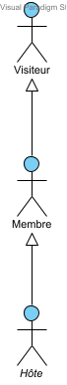

Ensemble des acteurs

#### 1.1. Hôte

Même chose que membre, mais qui signifie qu'on parle des actions d'un hôte spécifiquement

#### 1.2. Membre

Utilisateur connecté à un compte **(mode connecté)**

#### 1.3. Visiteur

Utilisateur qui n'est pas connecté à un compte **(mode anonyme)**

### 2. Compte

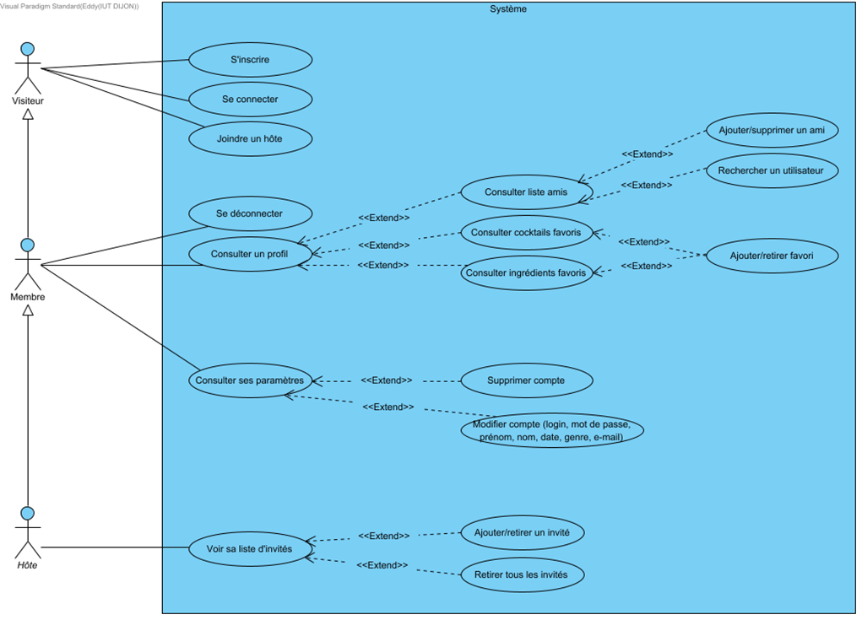

Ensemble des interactions en lien avec les comptes

#### 2.1. Ajouter/retirer favori

Retirer un favori avec un bouton situé à côté de l'entrée

#### 2.2. Ajouter/retirer un invité

Ajouter un invité grâce à son nom d'utilisateur ou la barre de recherche.

Retirer un invité de sa liste avec un bouton situé à côté de l'entrée

#### 2.3. Ajouter/supprimer un ami

Ajouter un ami grâce à son nom d'utilisateur ou la barre de recherche.

Supprimer un ami de sa liste avec un bouton situé à côté de l'entrée

#### 2.4. Consulter cocktails favoris

Consulter les cocktails favoris du profil en consultation

#### 2.5. Consulter ingrédients favoris

Consulter les ingrédients favoris du profil en consultation

#### 2.6. Consulter liste amis

Consulter la liste d'amis du profil en consultation

#### 2.7. Consulter ses paramètres

Consulter les paramètres de son compte

#### 2.8. Consulter un profil

Consulter son profil ou celui d'un autre utilisateur

#### 2.9. Hôte

Même chose que membre, mais qui signifie qu'on parle des actions d'un hôte spécifiquement

#### 2.10. Joindre un hôte

Joindre un hôte en entrant le nom d'utilisateur de l'hôte.

Il n'est pas possible de rejoindre plusieurs hôtes en même temps.

Un **visiteur** rejoint **anonymement** un hôte

#### 2.11. Membre

Utilisateur connecté à un compte **(mode connecté)**

#### 2.12. Modifier compte (login, mot de passe, prénom, nom, date, genre, e-mail)

Modifier les informations de son compte

#### 2.13. Rechercher un utilisateur

Barre de recherche pour rechercher un utilisateur

#### 2.14. Retirer tous les invités

Enlève tous les invités de sa liste

#### 2.15. S'inscrire

Voir Modifier compte (login, mot de passe, prénom, nom, date, genre, e-mail) pour les champs du formulaire d'inscription

#### 2.16. Se connecter

Proposer une option pour se reconnecter automatiquement

#### 2.17. Se déconnecter

#### 2.18. Supprimer compte

Conformément à la loi RGPD, un membre doit pouvoir supprimer son compte et donc ses informations personnelles stockées

#### 2.19. Système

Ensemble des interactions en lien avec les comptes

#### 2.20. Visiteur

Utilisateur qui n'est pas connecté à un compte **(mode anonyme)**

#### 2.21. Voir sa liste d'invités

Affiche la liste de ses invités (membres qui vont ont rejoint)

### 3. Cocktail (vue Générale)

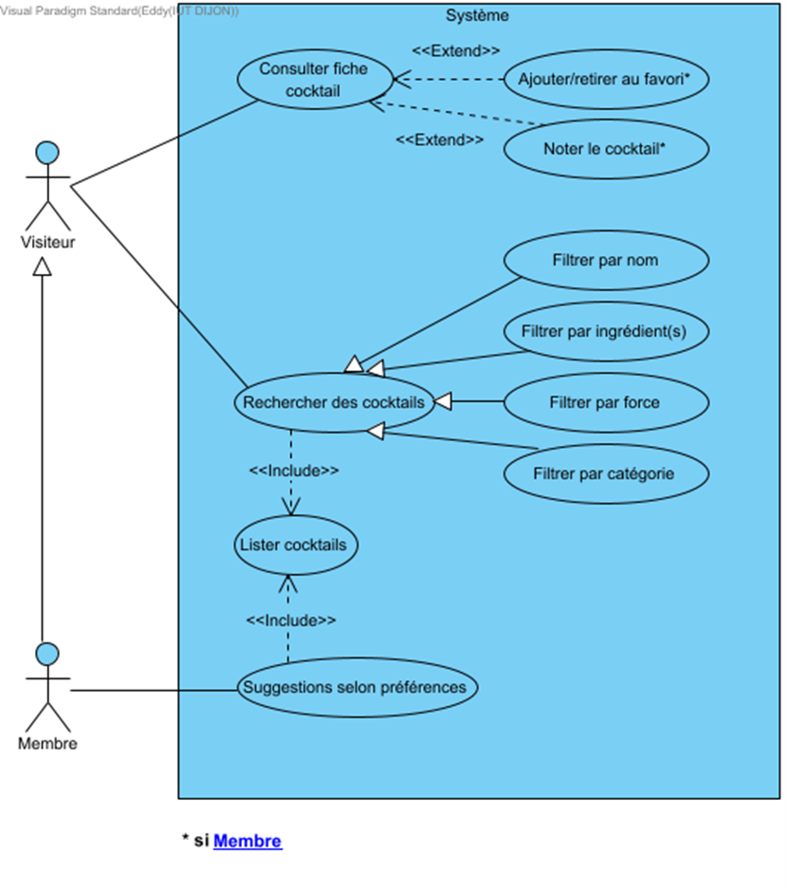

Ensemble des interactions en lien avec les cocktails (point de vue générale)

#### 3.1. Ajouter/retirer au favori*

Ajouter ou retirer le cocktail en consultation au favori **(si membre)**

#### 3.2. Consulter fiche cocktail

#### 3.3. Filtrer par catégorie

Apéritif, digestif, les deux

#### 3.4. Filtrer par force

0 étant sans alcool

#### 3.5. Filtrer par ingrédient(s)

#### 3.6. Filtrer par nom

#### 3.7. Lister cocktails

Lister la carte des cocktails selon les filtres

#### 3.8. Membre

Utilisateur connecté à un compte **(mode connecté)**

#### 3.9. Noter le cocktail*

Noter le cocktail sur 5 étoiles **(si membre)**

#### 3.10. Rechercher des cocktails

Possibilité d'inclure ou exclure des critères.

Par exemple exclure un certain ingrédient**.**

**On doit pouvoir choisir entre recherche chez l'hôte ou chez soi**

#### 3.11. Suggestions selon préférences

Carte de cocktails automatiquement créée selon les préférences de l'utilisateur telles que cocktails, ingrédients favoris et notations.

La carte prend en compte les stocks en ingrédients

#### 3.12. Système (vue générale)

#### 3.13. Visiteur

Utilisateur qui n'est pas connecté à un compte **(mode anonyme)**

### 4. Cocktail (vue Hôte)

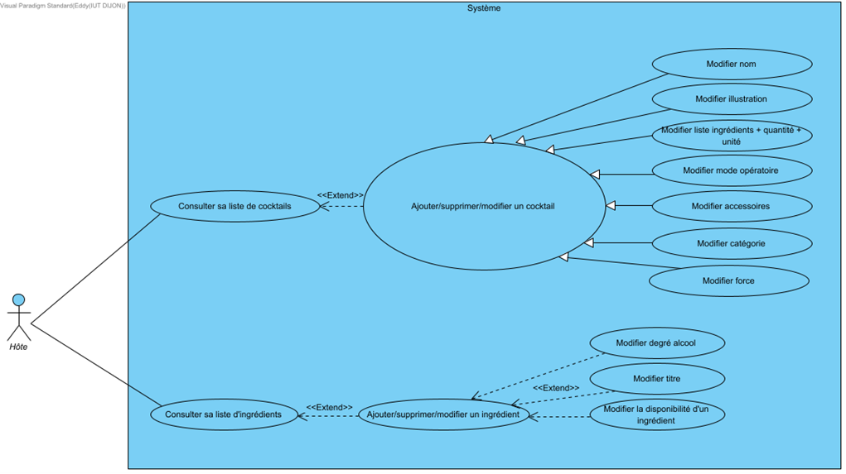

Ensemble des interactions en lien avec les cocktails (point de vue Hôte)

#### 4.1. Ajouter/supprimer/modifier un cocktail

Ajouter/supprimer/modifier la fiche d'un cocktail.

Selon modèle d'une fiche sur le site existant :<https://tourdebouffe.food.blog/2020/07/04/mai-tai/>

#### 4.2. Ajouter/supprimer/modifier un ingrédient

#### 4.3. Consulter sa liste d'ingrédients

Consulter sa liste d'ingrédients à disposition chez soi

#### 4.4. Consulter sa liste de cocktails

Consulter sa liste de cocktails à disposition chez soi

#### 4.5. Hôte

Même chose que membre, mais qui signifie qu'on parle des actions d'un hôte spécifiquement

#### 4.6. Modifier accessoires

Correspond au paragraphe "Verre et Déco" du site existant

#### 4.7. Modifier catégorie

Valeurs possibles : **"Apéritif"**, **"Digestif"**, **"Apéritif/Digestif"**

#### 4.8. Modifier degré alcool

0 étant ingrédient sans alcool

#### 4.9. Modifier force

Force du cocktail (0 étant sans alcool)

#### 4.10. Modifier illustration

#### 4.11. Modifier la disponibilité d'un ingrédient

Indiquer si l'ingrédient est en stock chez soi

#### 4.12. Modifier liste ingrédients + quantité + unité

#### 4.13. Modifier mode opératoire

#### 4.14. Modifier nom

#### 4.15. Modifier titre

#### 4.16. Système (vue hôte)

Ensemble des actions du point de vue d'un hôte

# IV. Diagramme entité-association

### 1. Modèle conceptuel des données

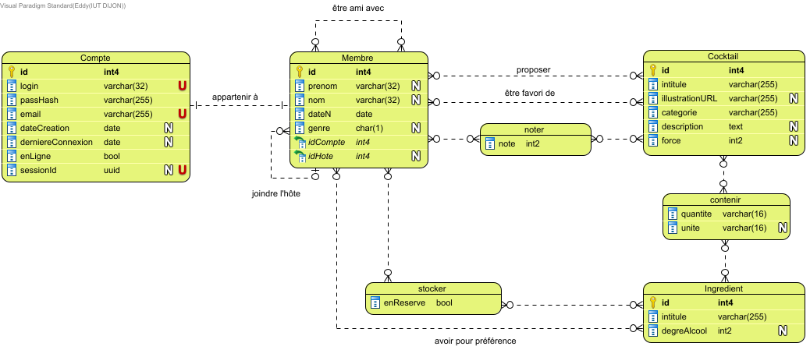

Modèle conceptuel des données

### 2. Dictionnaire des données

|  |  |
| --- | --- |
| Nom de l’entité | |
|  | **Nom de colonne** | **Description de la colonne** | **Type** | **Taille** |
| Cocktail | |
|  | categorie | Catégorie du cocktail.  Doit avoir trois valeurs possibles : "Apéritif", "Digestif", "Apéritif/Digestif" | varchar | 255 |
|  | description | Description du cocktail : Verre et Déco, Mode opératoire.  Peut contenir un formatage HTML.  Voir modèle : <https://tourdebouffe.food.blog/2020/07/05/love-cocktail/> | text |  |
|  | force | Force du cocktail | int2 |  |
|  | **id** | Identifiant d'un cocktail | int4 |  |
|  | illustrationURL | URL de l'image d'illustration du cocktail | varchar | 255 |
|  | intitule | Titre du cocktail | varchar | 255 |
| Compte | |
|  | dateCreation | Date et heure de création du compte | date |  |
|  | derniereConnexion | Date et heure de la dernière connexion au compte | date |  |
|  | email | E-mail du compte.  Doit respecter un format valide | varchar | 255 |
|  | enLigne | Indique si le compte est actuellement connecté | bool |  |
|  | **id** | Identifiant du compte | int4 |  |
|  | login | Login du compte.  Ne doit pas contenir des caractères spéciaux | varchar | 32 |
|  | passHash | Hash du mot de passe | varchar | 255 |
|  | sessionId | Identifiant unique de la session en cours.  Utilisé dans le cookie de session pour reconnecter automatiquement l'utilisateur s'il a coché la case "Se souvenir de moi" | uuid |  |
| contenir | |
|  | quantite | Quantité d'ingrédient dans le cocktail. Exemple "1/2", "3/10", "1" | varchar | 16 |
|  | unite | Unité de la quantité. Par exemple : 1 trait de citron, 1 dose d'alcool, ou NULL | varchar | 16 |
| Ingredient | |
|  | degreAlcool | Degré d'alcool de l'ingrédient. 0 <=> sans d'alcool/n'est pas de l'alcool | int2 |  |
|  | **id** | Identifiant d'un ingrédient | int4 |  |
|  | intitule | Titre de l'ingrédient | varchar | 255 |
| Membre | |
|  | dateN | Date de naissance du membre | date |  |
|  | genre | Genre du membre.  Valeurs possibles : "M", "F", NULL | char | 1 |
|  | **id** | Identifiant d'un membre | int4 |  |
|  | nom | Nom de famille du membre | varchar | 32 |
|  | prenom | Prénom du membre | varchar | 32 |
| noter | |
|  | note | Note d'un cocktail sur 5 étoiles.  Doit être compris entre 0 et 5 inclus | int2 |  |
| stocker | |
|  | enReserve | Indique si l'ingrédient est en stock dans la réserve | bool |  |

# V. Diagrammes de séquence

## Fonctionnalités principales

### 1. Se connecter à un compte

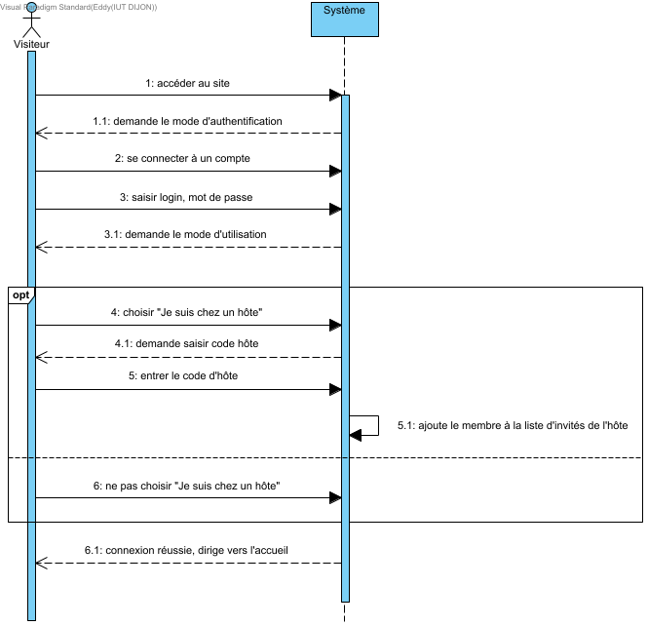

Séquence d'actions pour se connecter à un compte

### 2. Se connecter anonymement

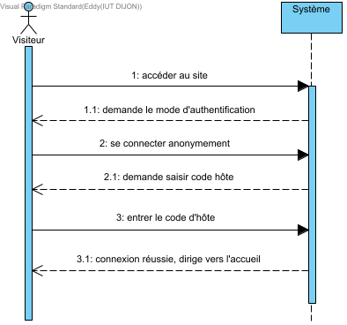

Séquence d'actions pour se connecter anonymement

### 3. Joindre un autre hôte

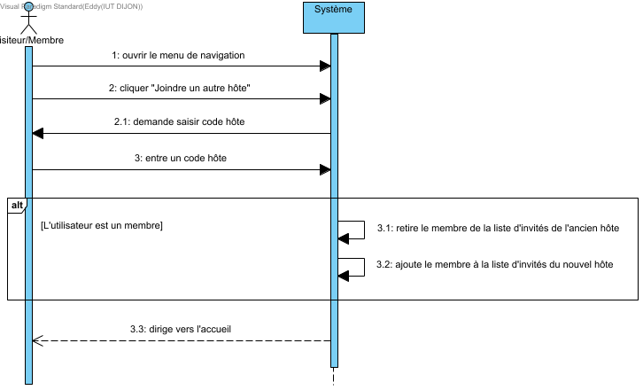

Séquence d'actions pour joindre un autre hôte si l'utilisateur est déjà connecté

### 4. Lister des cocktails

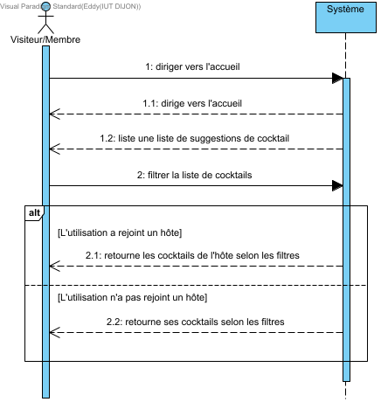

Séquence d'actions pour lister des cocktails

### 5. Consulter une fiche cocktail

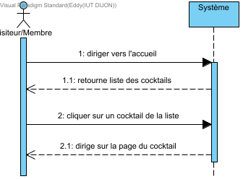

Séquence d'actions pour consulter une fiche cocktail

## Fonctionnalités d’un hôte

### 6. Consulter sa liste de cocktails

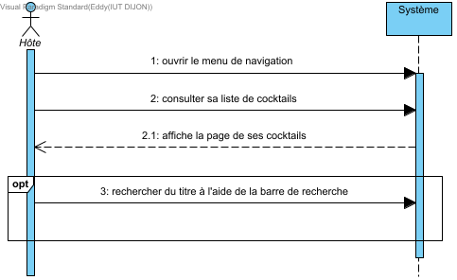

Séquence d'actions pour consulter sa liste de cocktails

### 7. Consulter sa liste d'ingrédients

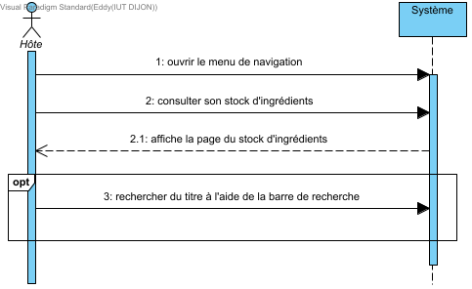

Séquence d'actions pour consulter son stock des ingrédients

### 8. Ajouter un cocktail

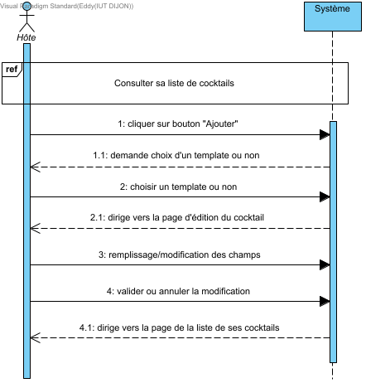

Séquence d'actions pour ajouter un cocktail à sa liste

### 9. Modifier un cocktail

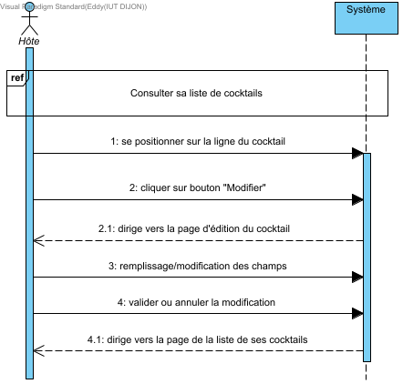

Séquence d'actions pour modifier un cocktail présent dans sa liste

### 10. Supprimer un cocktail

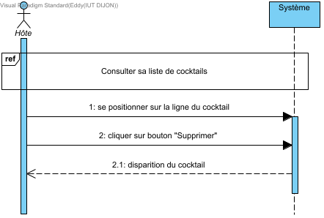

Séquence d'actions pour supprimer un cocktail de sa liste

### 11. Ajouter un ingrédient

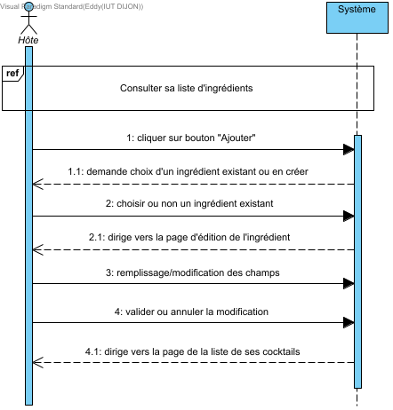

Séquence d'actions pour ajouter un ingrédient à son stock

### 12. Modifier un ingrédient

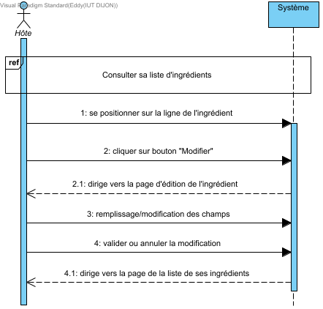

Séquence d'actions pour modifier un ingrédient présent dans son stock

### 13. Supprimer un ingrédient

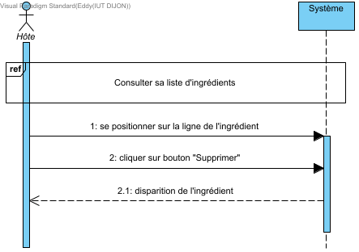

Séquence d'actions pour supprimer un ingrédient de son stock

## Fonctionnalités de compte

### 14. Consulter un profil

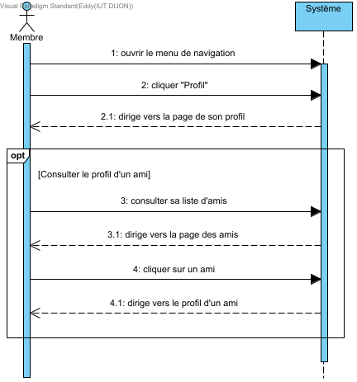

Séquence d'actions pour consulter un profil d'un membre

### 15. Ajouter un ami

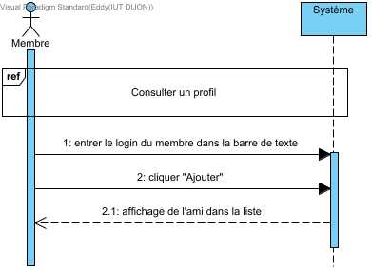

Séquence d'actions pour ajouter un ami

### 16. Supprimer un ami

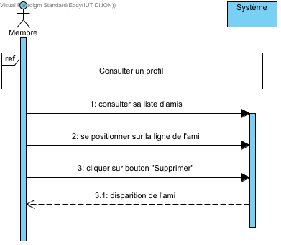

Séquence d'actions pour supprimer un ami

# VI. Diagramme de classe

### 1. Analyse

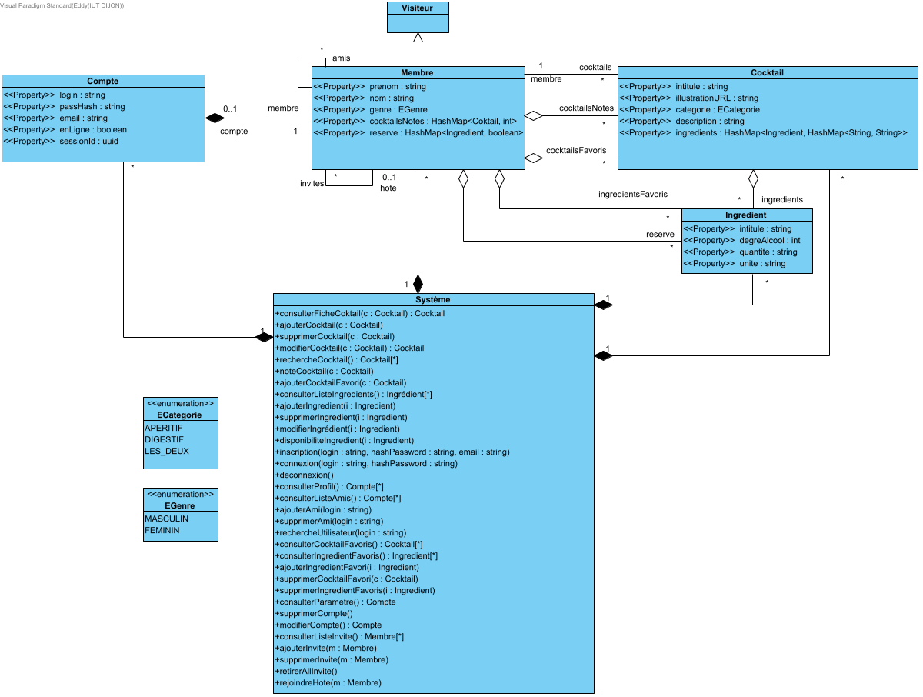

Diagramme de classe d'analyse

#### 1.1. Cocktail

Correspond à un cocktail

#### 1.2. Compte

Correspond à un compte

#### 1.3. ECategorie

Catégorie d'un cocktail

#### 1.4. EGenre

Genre d'un membre

#### 1.5. Ingredient

Correspond à un ingrédient

#### 1.6. Membre

Correspond à un membre (et potentiellement un hôte d'un point de vue humain)

#### 1.7. Système

Compose le système général

#### 1.8. Visiteur